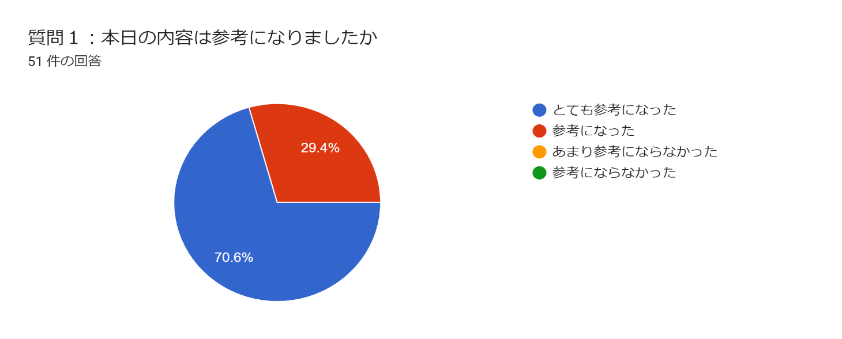

質問2：上記理由・感想などご記入ください。
・体験談面白かったです。
・多職種とのかかわり方が参考になりました。
・細かく一つ一つ教えていただけたので参考になりました。
・少し関西弁で、楽しく聞かせていただきました
・実践したいと思っていたことが講義内容だったので、具体的な対応方法を知れた
・具体的なアドバイスを入れて頂きとても参考になりました。
・他職種とうまく接する仕方がよくわかった。
・見やすい資料で先生のお話しも分かりやすかったです。
・実践的で分かりやすかったです。
・リアルな老健での体験を含めた話だったので想像しやすく、実際の業務にもつなげやすい内容でした。
・多職種との関わり方や対応困難事例について具体的に学べました
・困難事例に対しての具体的な介入方法の例を学べたため
・老健での多職種の連携の仕方や自分の役割の見直しをする事が出来ました。
・具体的な事例をあげて下さっていたので参考になりました。
・老健での管理栄養士の役割等、とてもわかりやすくご説明いただき大変勉強になりました。是非自施設で実践したいと思います。ありがとうございました。
・多職種との関わり方等とても参考になりました。
・潜在能力を活かすという事を意識していこうと思った。
・他職種との対応の仕方の経験等
・実際に現場で、気になっていることを中心に話していただいたので、すぐに実践できそうです。ありがとうございました。
・新卒で入職し半年間はほぼ厨房業務でした。栄養管理に携わるようになってからも、事務作業や厨房業務が多かったので具体的に何をすればよいのかわかりませんでした。利用者様にとってどんな食事が
適切であるかを考慮する上で、栄養面だけでなく、多職種との連携がカギになると学びました。今より多職種の方と積極的に情報交換をし、多くの情報や知識を得てさまざまな観点から一人一人の利用者様に適切な栄養管理が行えるよう日々成長していきたいと思います
・テーブルの高さや椅子の高さ等具体的で実践的なお話で参考になりました。
・栄養管理を行う上で多職種との関わり方が大切。情報の取り方を考えさせられた。
・多職種協働の内容は共感することが多く、多職種の意見を尊重しつつ栄養課の見解をしっかりと持つ大切さを痛感しました。
・老健の栄養士に大切なことがわかったから。
・管理栄養士業務を客観的に捉えることかできました。
・西田先生のご経験談･･･お勤めされていた時の困りごと・ご苦労されたことが、私の現状と重なる「あるある」の部分が多かったので、自分の反省点も、これでよかったんだという確認もできたので、今後の日常にも反映させていただけます。
・関西弁のお講義、聴きやすかったです。ありがとうございました。
・少人数職場で他施設の栄養管理について情報を得られる機会が少ないため。
・他職種との情報共有をどのように行ったらよいか、伝えたらよいか迷う事があり参考になりました。
・西田先生のお人柄と経験、実践に基づく症例など時間が短かく感じました。具体的な症例や経験のお話がわかりやすかったです
・日々の業務の中で、悩んでいることなど共感することが沢山あり、また、その解決策も聞けて参考になりました。
・老健での栄養管理や他職種との関わり方など、教えていただいたことを参考にし、今後観察の仕方や関わり方を考え、業務を行っていきたいと思います。
・利用者の栄養管理をしていく上で必要な話がきけた
・当施設では利用ニーズが曖昧な方（とりあえず入所）が多いので、西田先生からの「潜在能力を引き出す」学びに感銘しました。多職種に「口に出して質問する」「どう有るべきか」を意識して、利用者自身のニーズを明確化し栄養ケアを取り組みたいと思いました。
・実際に経験されたことを丁寧に講演頂き、とても参考になりました。
・共感できる内容や、ほかのやり方を学ぶことができた

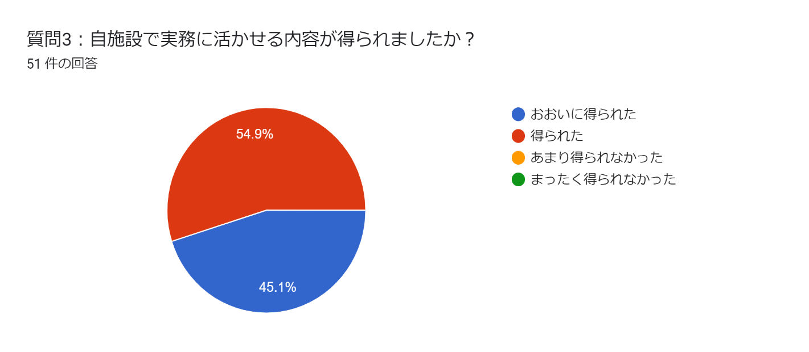

質問4： 上記理由・感想などご記入ください。
・口腔体操の時に子供の絵を用いて模倣してもらうのが参考になりました
・モニタリングの見直し。身体活動レベルの再確認。
・実践したいと思っていたことが講義内容だったので。
・他の職種、同食種へのかかわり方
・勤務していてよくある事例などあり業務に生かしてみたいです。
・多職種とのかかわりだけでなく、ご利用者様とのかかわりも人間らしく、まずは相手を尊重することが大切なんだと思いました。
・開口困難なケースや溜め込みのケースについて参考にしたいです
・環境調整の方法や他職種とのコミュニケーションの方法なども学ぶことが出来たため
・むせ込みや食事介助など同じような症例がいるので試してみようと思います。
・大変参考になる貴重な講演でしたが、一人配置で献立発注厨房管理も行っているので、実行に移すのはまだ先となりそうです。
・治療食の対応
・他職種と関わる中で、自分の思いを直ぐに、口に出していましたが、相手の事え、自分の考えもしっかりとまとめ、口に出して行かれたらと思いました。
・見守りをする際に丸呑みしてしまう人や、かきこみがある人等具体的なお話で分かりやすかったです。
・若い介護士、経験が浅い新入職員に対しての接し方、多職種に理解してもらうための接し方等学んだ。
・開口不良、溜め込み等、当施設のご利用者にも見受けられる症状のためアプローチを参考にしたいと思います。
・管理栄養士ももっと現場にでるこが大切だと改めて感じた。
・当施設の新人介護士研修にて講師として高齢者の栄養管理の話をするため、新人さんが興味が沸く内容を模索しておりました。今回の研修を受けて、先生のお話が自分の仕事に共感できる部分が多く、教科書では教えてもらえない現場の管理栄養士ならではの体験談を聞けたのが良かったと感じる部分でもありました。ぜひ参考にさせていただきます。
・自分以外の多職種や給食委託業者のメンバーに対する際は、ほめる、教えてくれる？と傾聴する、などこれまでにも実施できていたので、ほっとしました。
・摂食してもらえるようにする技術の面、特に、歯を食いしばっている・開口しない方への食べさせ方、スプーンやシリンジで頬内と歯の隙間に流し込むというのは、眼からウロコでした。試してみたいと思います。
・実体験を交えてお話ししてくださったため、実際に同じような状況になった際の対処法を具体的にイメージすることができた。
・他施設ではどのような対応や工夫をしているが実際に聞ける機会が少なく参考になりました
・具体的な事例紹介があった
・具体的すぎて明日からでも実践できることがとても多かったです
・多職種との関わり方など実践してみようと思いました。
・他職種との困った時の対応方法や実際に対応された方法で見きれていなかったこと・思いつかなかったことがあったので実際にやってみようと思いました。
・食べない時の対処法など実践したいと思った。
・即、実践に繫がる学びでした。
・特に他職種とのコミュニケーション方法について共感できるとともに、改善方法が参考になりました。
・食べなくなってきたときに色々試すことの重要性がわかったため、参考にしたいです。

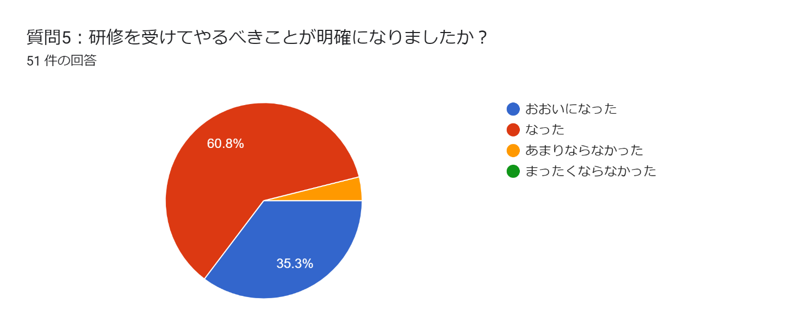

質問6： 上記理由・感想などご記入ください。
・理想と現実の差を縮める
・実践したいと思っていたことが講義内容だったのでかたっぱしからやってみるを参考にしたい
・もう少し具体的にお伺いできればよかった。
・職員とも上手に向き合って、より良い食事提供をしていこうと思えました。
・他職種との関わり方を見直してみようと思いました
・多職種連携について今一度考えるようになりました。
・見守りで丸呑み、かき込みの人を見たり、多職種に意見を出すときはどのように伝えればいいか等実践で試してみようと思いました。
・STとは食事の面でよくコミュニケーションをとることはあるが他リハビリ職員とはあまり話さないので利用者のリハビリ内容等を聞くなどしてコミュニケーションをとっていきたい
・研修内容を多職種と共有します。
・老健は通過施設としてやるべきことがあるとわかった。
・自分が業務の中で培ったノウハウを他職種で共有できるよう、また新人教育に役立てなければいけない立場なのだと気づきました。
・一番最初のご質問への感想と同じになりますが、反省点と、継続してよい点が明確になったので、少し自信を持って、業務に対することができます。
・多職種との関わり方で話し方やイメージの共有などをもう一度見直そうと思った。
・利用者に対し多職種でどのようにかかわるか、大切にすることは何かわかりました。
・先生と苅部さんのやりとりで、先輩方も人間関係のスキルを持たれていてそこが大切でいつまでも悩むところということが知れてよかったです
・老健に転職したばかりで利用者様とも職員とも関係の構築をしているところです。他職種には色々と教えていただき、利用者様には思い込みを持たず色々な可能性を考えながら接して関係を構築していきたいと思います。
・利用者のために潜在意識を追求していきたいと思った
・実践に繫がる内容でした。
・主に食事の時間が中心となりますが、他職種との関わりをより積極的にしてカンファレンスでもしっかりと意見を発信したいです。
・多職種の老健でしっかり情報共有することを改めて意識していきたい。

質問7：その他講演に関する質問や感想等あればご記入ください
・食べない時の理由や対処方法など自施設と同じ方法だったり、そういう方法があったのか等新しい発見がありました。ありがとうございました。
・低蛋白血症の方へのアプローチが知りたい。栄養補助食付加してもなかなか改善されないのでどうしたらいいか知りたい。
・とても勉強になりました。普段の業務に反映させていきます。認知症利用者に対する栄養管理法について詳しく伺いたいです。
・利用者に対しての対応が丁寧で素晴らしいなと思いました。ありがとうございました。
・貴重なお話を聞かせていただきありがとうございました。
・本日は貴重なお時間ありがとうございした。
・実践的な内容のお話でとても参考になりました。
・経口摂取でむせこみが頻回で毎回、食前、食中、食後に吸引が必要な方がいます。一応、口がもぐもぐ動いているから咀嚼ができているからと刻んだりせずに普通食を提供するようにとST、NSからの指示があります。食べ物が口に入っているので不随運動的な口の動きだと思いますし、咀嚼はあまりできておらず、野菜やキノコ類などが提供したままの大きな形で便として排出されています。食事形態が適正ではないと思っても受け入れてもらえない場合はどうしたらいいでしょうか。
・ほかの方ですが、Alb値が全く改善されず3.0未満の方へ栄養補助を付加していますが一向に改善されません。低蛋白血症の方へのアプローチはどのようにしたらよいでしょうか。
・認知症があり、嚥下に問題ないがたべない人、たべる意欲がない人への対応はどうしているかお聞きしたいです。
・西田先生、本日はありがとうございました。西田先生がお勤めでいらした老健さんも給食委託業者さんが入っており、経費についてはご苦労も工夫もされているご様子勉強になりました。現場の職員の皆さんは、多数の分いろいろな考え方の方もいらっしゃると思いますが、お講義から察するに、施設長さんもしくは所属法人さんは、人財・スタッフをそろえることには比較的潤沢に経費かけてくださる、話のわかる方が着任しているように感じました。栄養・食事関連の経費について、西田先生が事務方さん・施設長さんと交渉や依頼する場面があったとしたら、どのような内容で、どう話をもっていかれたのか、管理栄養士の話は聞いてもらえたのか、等教えていただけましたら幸いです。
・福祉施設で働く中でよくある悩みを複数扱ってくださりとても参考になりました。実際に業務にいかせる内容が多々あったので、活用しようと思います。本日は講演してくださり、ありがとうございました。
・貴重なお話をありがとうございました。大変参考になりました。
・食事状況や嚥下機能など栄養管理ついて多職種と情報共有するための機会はどのように作っていますか。介護職員への伝達が上手くいかず、利用者に対する個別の対応が統一できない事があり困っています。
・とても気さくな先生で、和やかに研修を受けることができました。グループトークも貴重な機会でありがたかったです。
・大阪から来てくださって会場参加でしたがとても聴きやすく笑いもあり、会場で聞くことができてよかったです。
・生講義を同職種と聞くことができて久々に楽しかったです
・現地で集まれる貴重な機会を作ってくださりありがとうございました。情報交換もできてとても有意義な時間を過ごせました。
・貴重なお話をありがとうございました。
・具体例をもって、とてもわかりやすく、そして楽しくお話を聞けました。
・何かおすすめの書籍があれば教えていただきたいです。
・貴重なご講演をありがとうございました。
・大変勉強になりました。経験値が少ないため、また先輩管理栄養士の経験談を教えていただける講演があれば、参加したいです。

質問8：部会運営へのご意見があればご記入ください。
・いつもありがとうございます。
・老健での栄養管理法に迷っています。血液検査データやCTがない中で何を基準に判断しているのか、栄養管理の基本についても知りたいです。各施設の身体活動レベルの設定などについてもうかがえる機会があればと思います。今日はありがとうございました。
・ハイブリッド開催は非常にありがたいです。
・お忙しい中、貴重な研修会の開催をありがとうございました。今回はZOOM での参加となりましたが、次回はぜひ会場参加したいと思います。お疲れさまでした。
・役員のみなさま、いつもありがとうございます。レベルの高い内容ではなく実践的で業務に活かせる内容なのでありがたいです。
・認知症の種類それぞれの方への食事のアプローチの仕方。
・ハイブリット開催をありがとうございました。オンライン開催もありますと、移動時間がなく、業務に取る時間を長くできるので大変助かります。
・会場に参加出来る研修を増やして欲しいです。
・お忙しいなか、このコロナ禍で勉強会を開催していただきありがとうございました。
・役員の皆さま、いつもありがとうございます。今日のお講義も、とても勉強になり、楽しかったです。今後ともよろしくお願いいたします。
・先日、ちょっと用事がありまして、2019年9月に「認知症について」講演いただいた、群馬大学の山口晴保先生にメールさせていただきましたら、近況として、2023年6月までは大学所属で、リモート研修会なども受け付けていただけそうなご様子でした。
栄養部会さんで、もし需要があれば、今がチャンスかと思いましたので、ご一報いたしました。いつも皆さま方のアイデアがすごいので、不要な情報かもしれません。本当に老婆心ですみません。失礼いたしました。
・所用があり前半参加できませんでした。後日配信していただけると幸いです。
・貴重なお時間を作っていただきありがとうございました。

